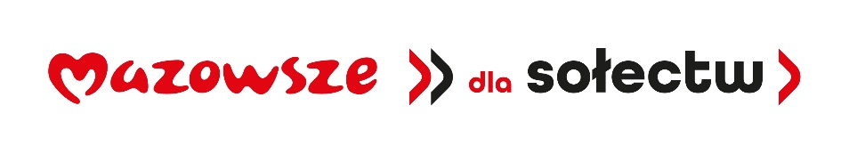

**Mazowsze dla sołectw 2024” – kolejne projekty   
z dofinansowaniem środków budżetu Województwa Mazowieckiego**

    Poprawa wizerunku miejscowości, a jednocześnie dbałość o bezpieczeństwo mieszkańców, czy doposażenie świetlic w niezbędny sprzęt – to główne zadania, na które udało się pozyskać wsparcie finansowe w ramach **„Mazowieckiego Instrumentu Aktywizacji Sołectw MAZOWSZE 2024”.**

W ramach tegorocznej edycji **„Mazowsze dla sołectw 2024”** Gmina Kosów Lacki podpisała 2 umowy na dofinansowanie w łącznej wysokości **30.000,00 zł** na realizację zadań:

* utwardzenie placu przy świetlicy wiejskiej w Łomnej
* zakup wyposażenia do świetlicy wiejskiej w Dębem

Każde z powyższych zadań otrzymało wsparcie w wysokości **15.000,00zł.** Resztę środków zapewnia Gmina.

    To już kolejna edycja programu, w którym Gmina Kosów Lacki uczestniczy.

MIAS to inicjatywa mająca na celu zaspokajanie potrzeb społeczności lokalnych poprzez udzielanie wsparcia finansowego dla gmin na zadania sołeckie.

Dzięki niniejszemu wsparciu polska wieś z roku na rok pięknieje, a społeczność zyskuje lepsze warunki dla swojej aktywności.

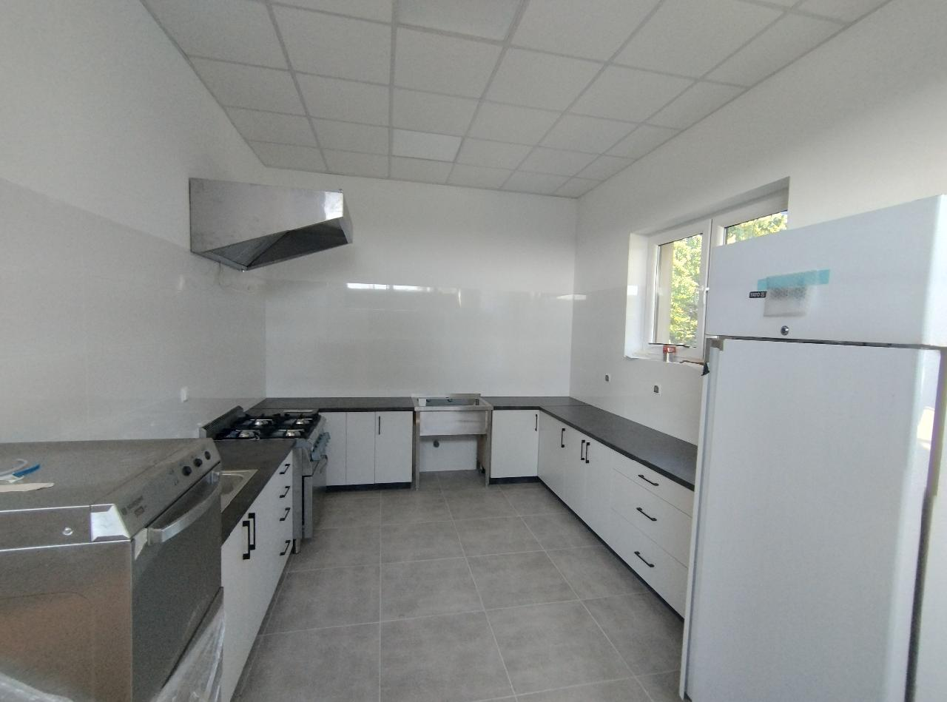

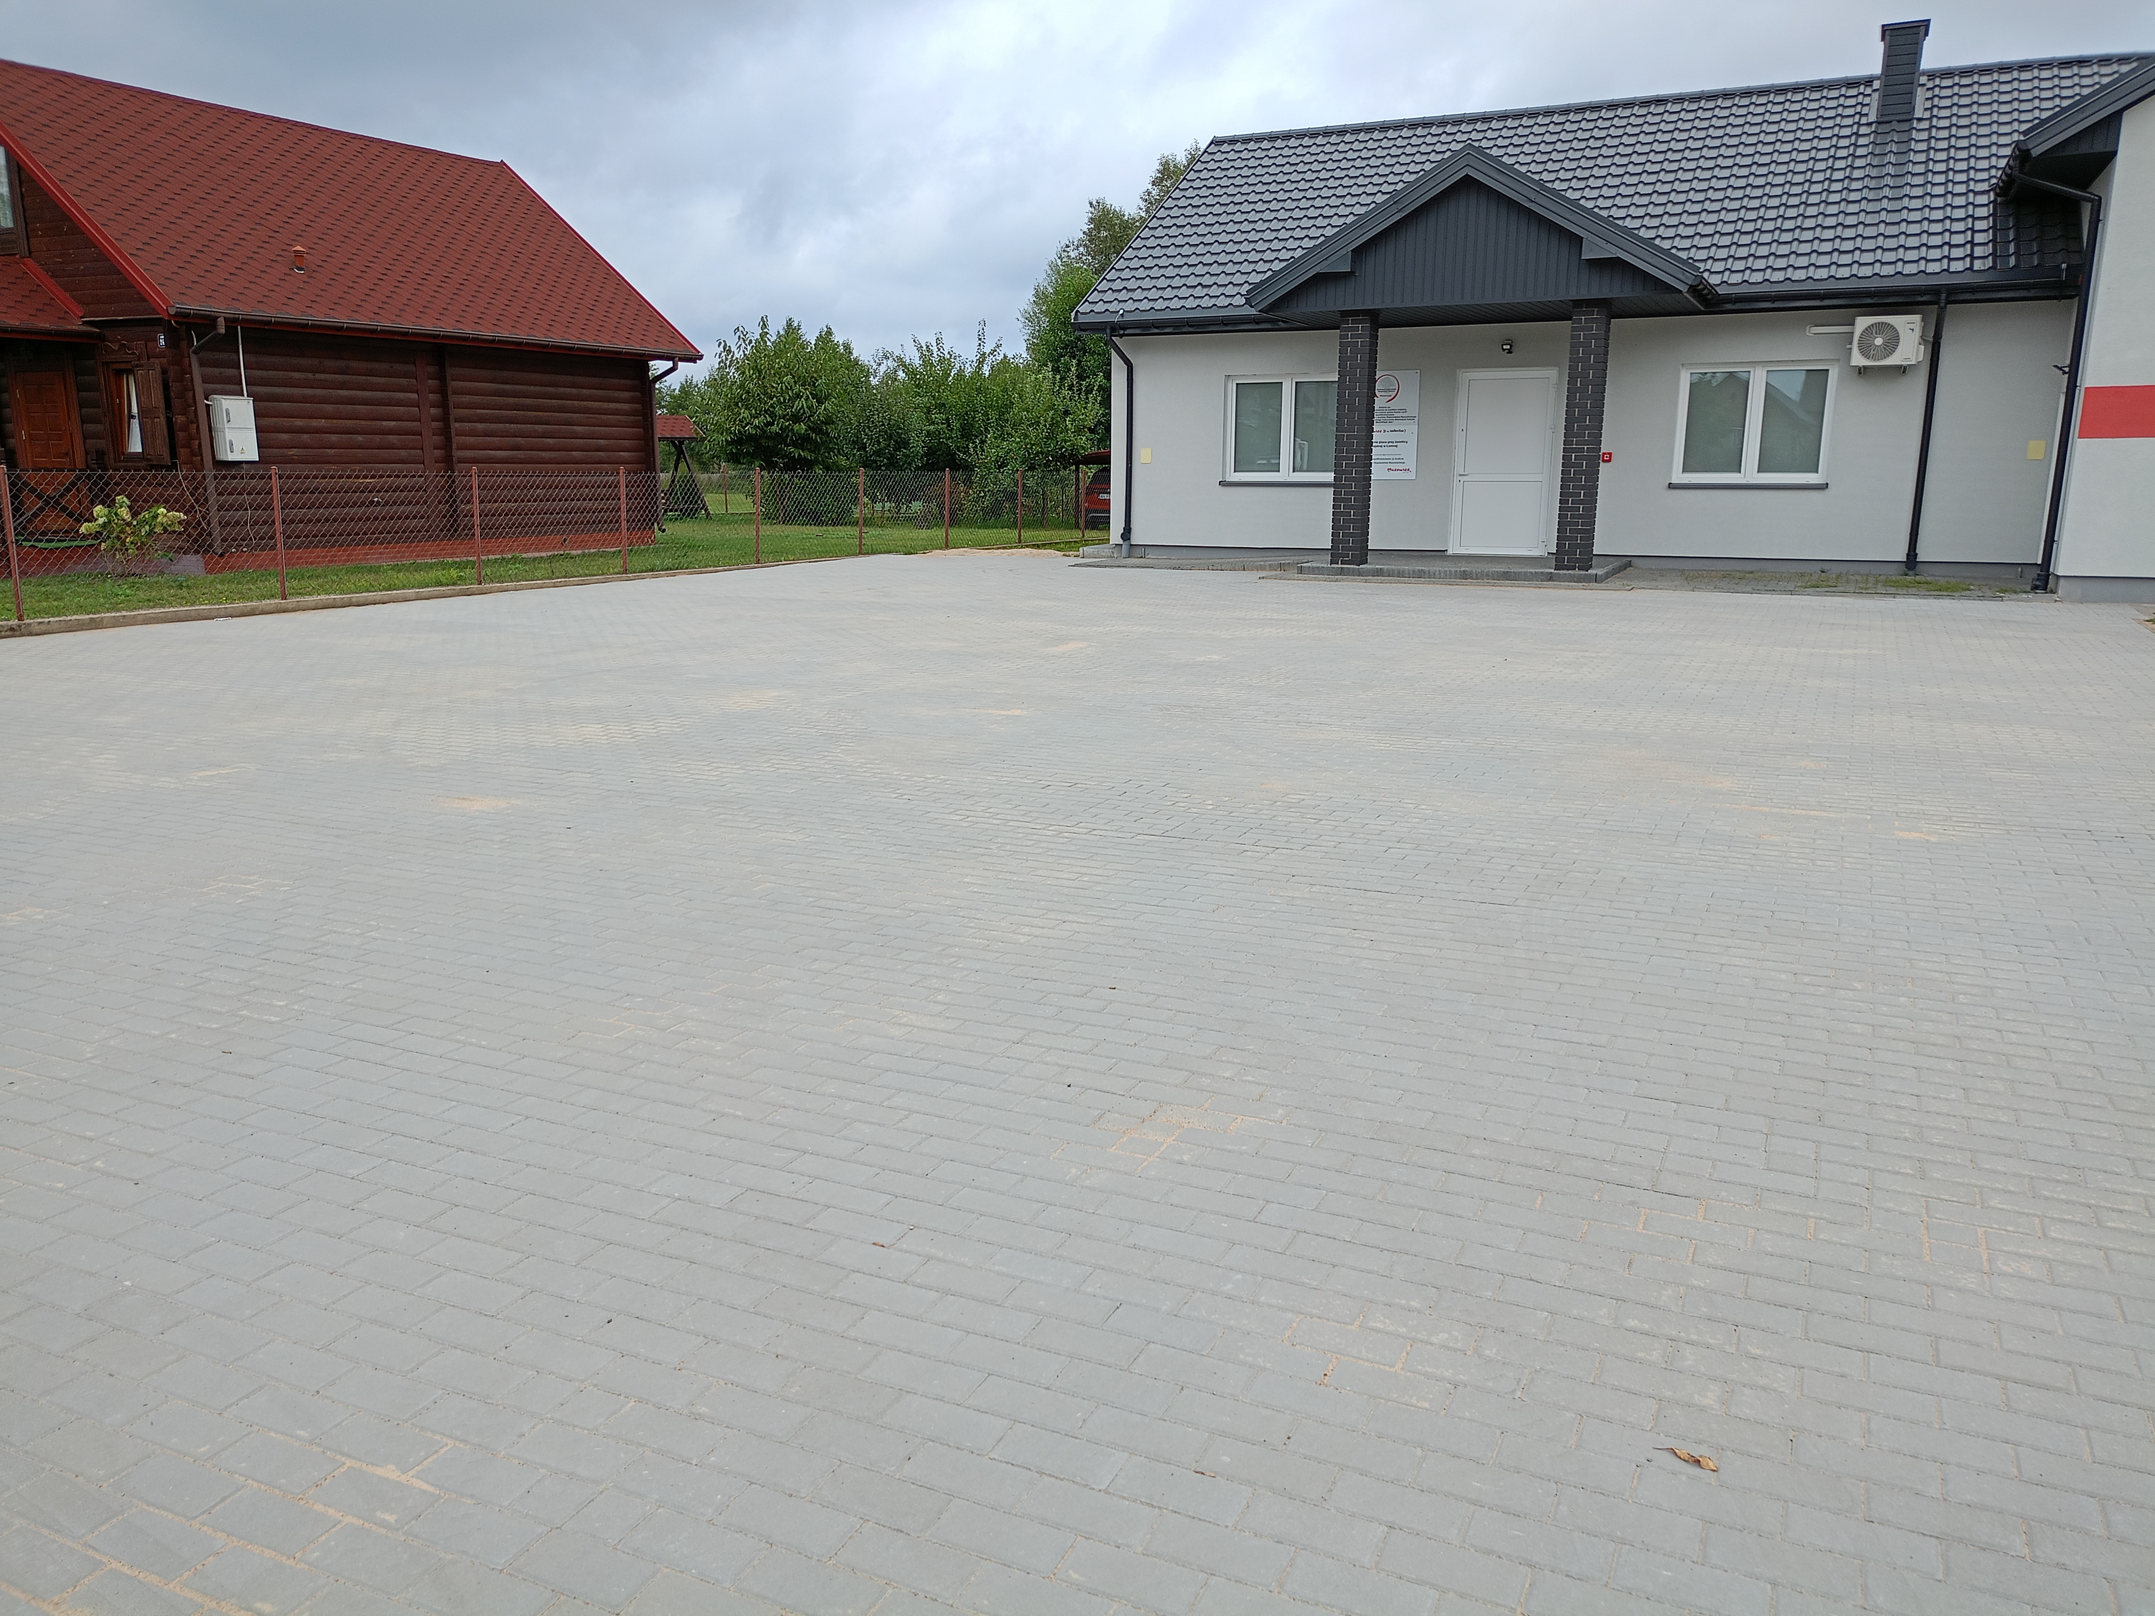

Zakup wyposażenia do świetlicy wiejskiej   
w Dębem   fot.Andrzej Żołnicki

Utwardzenie placu przy świetlicy wiejskiej w Łomnej fot.Aleksandra Badura

